Werkblad zondag 6 maart 2022
Wat fijn dat je er vanmorgen bent of meekijkt!
Welkom iedereen!
Thema van de preek: zalving in Bethanië
We lezen uit Johannes 12 vers 1 tot 11

Vul de goede antwoorden in
Jezus en Zijn discipelen ………………….. samen. (eten/zingen)
……………………. zorgt voor het eten. (Maria/Martha)
Lazarus is er ……………. bij. (niet/ook)
Maria pakt een flesje met hele ………………… olie. (dure/goedkope)
De olie heeft een …………………………….. geur. (vieze/heerlijke)
Ze giet de olie over de ……………………. van Jezus. (haren/voeten)
Met haar …………………… droogt ze de voeten weer af. (haren/zakdoek)
Overal in het …………………… was de geur van de olie te ruiken. (kamertje/huis)
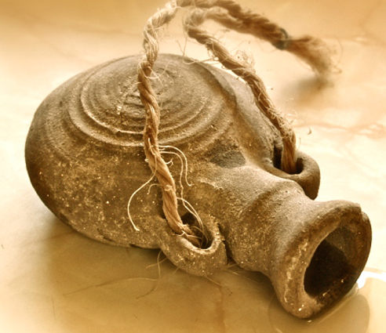
Vragen bij de preek
- Judas was boos dat Maria de olie over Jezus’ voeten goot. Waarom?
- Omdat Maria olie op de vloer morste.
- Hij wilde het geld van de olie graag zelf hebben.
- Wat zegt Jezus tegen Judas?
- Maria zalft Mij omdat Ik bijna ga sterven.
- Het is goed dat je arme mensen wilt helpen.
- Toen mensen hoorden dat Jezus in Bethanië was, kwamen er veel Joden naar Hem toe. Waarom?
- Alleen om Jezus te zien.
- Ze wilden Jezus én Lazarus zien.

- Judas wilde graag de olie hebben.
Denk jij ook wel eens: dat wil ik ook hebben? ……………
Wanneer denk je dat wel eens? ………………………………………………
- Maria zalfde Jezus omdat ze dankbaar was dat Lazarus weer was opgestaan uit de dood.
Waar wil jij Jezus voor danken? …………………………………………..
Hoe kun je dat doen? ………………………………………………………….
Woordzoeker 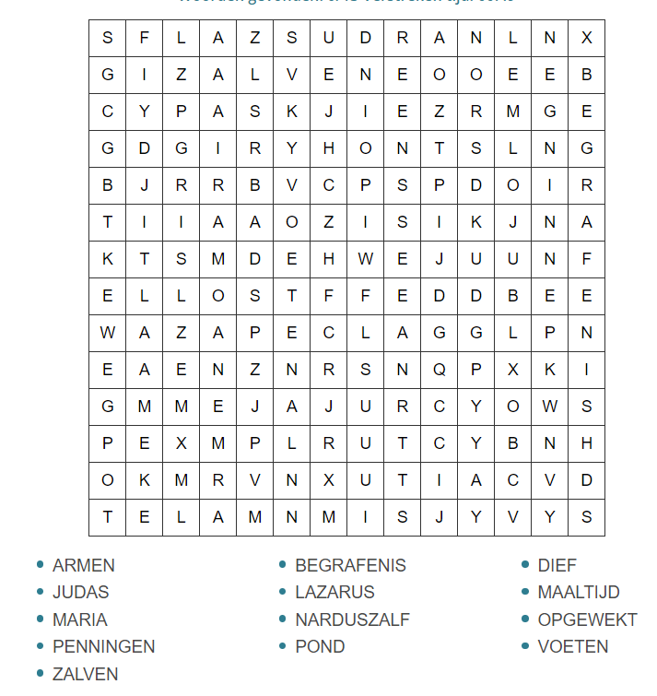
Ken je de tekst al?

Ik geloof, Heere! kom mijn ongelovigheid te hulp.

